МИНИСТЕРСТВО ПРОСВЕЩЕНИЯ РОССИЙСКОЙ ФЕДЕРАЦИИ
Федеральное государственное бюджетное учреждение
«Российский санаторно-реабилитационный центр для детей-сирот и детей, оставшихся без попечения родителей»

Сценарий праздничного концерта
«Защитники Отечества»
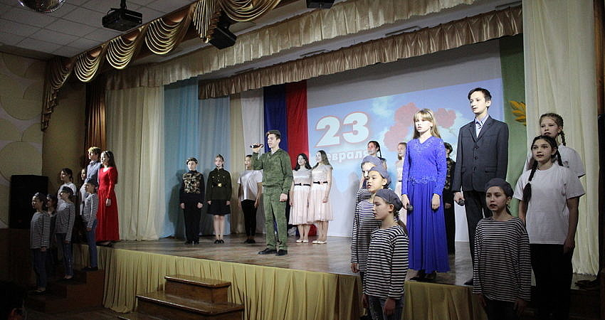

Форма мероприятия: концерт
Для воспитанников 11-15 лет

Составила - педагог дополнительного образования Золотухина Г. В.

г. Евпатория
2021 г.
ЦЕЛЬ:
Воспитание чувства патриотизма и любви к Родине, её Вооружённым Силам. Формирование сознания гражданского долга.
ЗАДАЧИ:
1. Создать праздничную атмосферу.
2. Повысить познавательную активность в области поэзии и музыкального искусства.
3. Сформировать устойчивую жизненную и гражданскую позицию для успешной социализации в современном обществе. 4. Заинтересовать творческим делом и коллективным трудом.

Ход мероприятия:

(Видеозапись песни «Александр Невский» поёт Денис Майданов)

Ведущий 1: В стране праздник. Россия отмечает День Защитника Отечества!
Ведущий 2: И сегодня мы славим мужественных, красивых и достойных мужчин.
Ведущий 3: Нет более почётной миссии на земле, чем служить миру и защищать свою страну.
Ведущий 4: Мы говорим большое спасибо всем воинам, наследникам великой Победы, которые выбрали нелёгкий, но почётный путь служения Родине.
Ведущий 1: Спасибо за вашу доблесть, отвагу, выдержку и самоотверженность.
Ведущий 2: День Защитника Отечества особый день.
Ведущий 3: Это праздник тех, кто носит армейскую форму.
Ведущий 4: Это праздник тех, кто выполнил свой гражданский долг, пройдя службу в рядах славных вооружённых сил.
Ведущий 2: Это праздник всех мальчиков – будущих солдат и офицеров.
Ведущий 4: Мы поздравляем всех, кого с гордостью называем защитниками земли русской!

ПЕСНЯ «ЗАЩИТНИКАМ ОТЕЧЕСТВА»
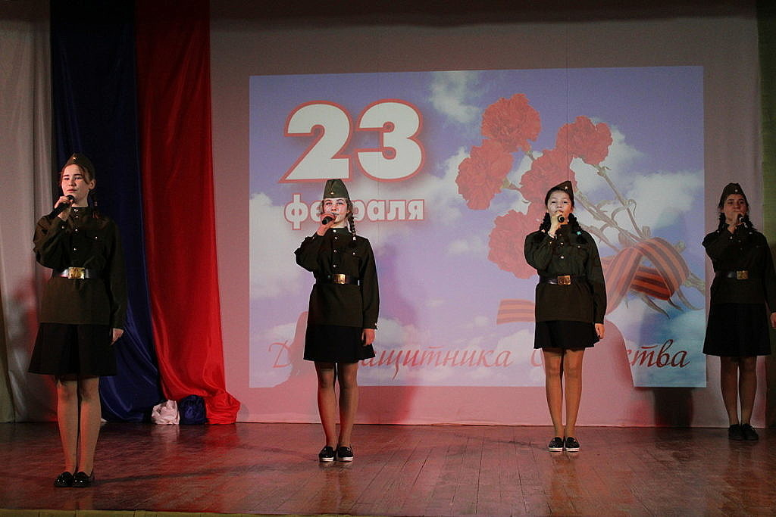

СТИХОТВОРЕНИЕ «ВЕТЕР ВОЙНЫ»
Как было много тех героев,
Чьи неизвестны имена.
Навеки их взяла с собою,
В свой край, неведомый, война.
Они сражались беззаветно,
Патрон последний берегли,
Их имена приносит ветром,
Печальным ветром той войны.
Порой слышны, на поле боя,
Через десятки мирных лет:
«Прикрой меня! - прикрою Коля!»
И вспыхнет вдруг ракеты свет.
А Коля, в этом тихом поле,
Лежит, не встанет никогда…
Лишь горький ветер, нам порою,
Напомнит страшные года.
Сегодня мало кто заплачет
Придя к могилам той войны,
Но это все-таки не значит
Что позабыли Колю мы.
Мы помним, помним это горе.
Осталась в памяти война,
И Русское, родное, поле
Приносит ветром имена.
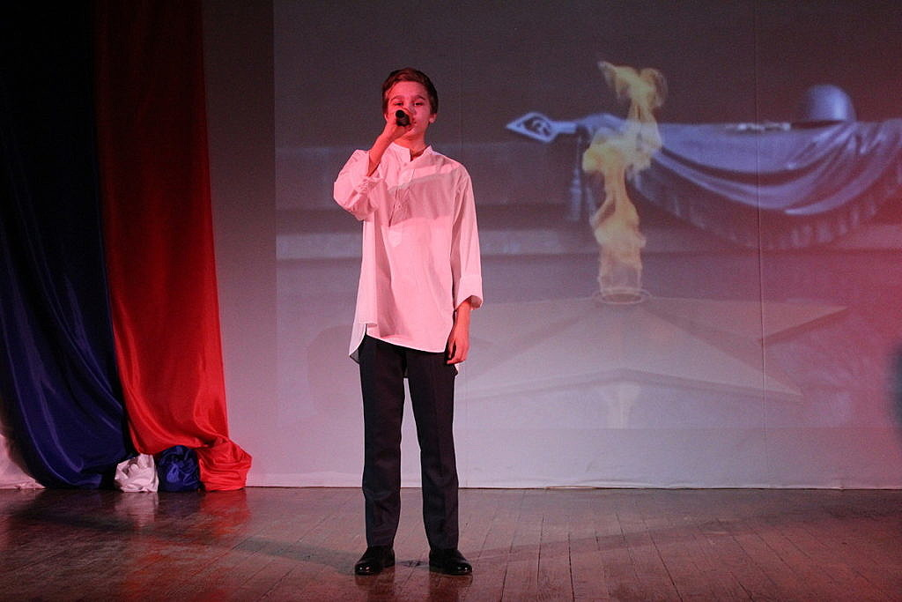
ПЕСНЯ «ВЕРНИТЕ ПАМЯТЬ»
Ведущий 1: Российская армия – это сила духа, сила оружия, которые мы черпаем из глубины истории.
Ведущий 2: Она исходит от земли русской, её великого народа, которым вы присягнули и служите верой и правдой.
Ведущий 3: Мы не устаём говорить слова благодарности каждому защитнику Отечества.
Ведущий 4: Всем тем, кто в мирное время обеспечивает защиту национальных интересов и безопасности России.

ПЕСНЯ «МОЯ АРМИЯ»

СТИХОТВОРЕНИЕ «Я МОГУ ТЕБЯ ДОЛГО ЖДАТЬ»
Я могу тебя долго ждать,
Долго-долго и верно-верно.
И ночами могу не спать
День и два и весь год, наверно,
Пусть листочки календаря
Облетят, как листва из сада,
Только знать бы, что всё не зря,
Что тебе это вправду надо...
Я могу за тобой идти
По чащобам и перелазам,
По пескам, без дорог почти,
По горам, по любому пути,
Где и черт не бывал ни разу!
Все пройду, никого не коря,
Одолею любые тревоги,
Только знать бы, что все не зря,
Что потом не предашь в дороге.
Я могу для тебя отдать
Все, что есть у меня и будет.
Я могу за тебя принять
Горечь злейших на свете судеб.
Буду счастьем считать, даря
Целый мир тебе ежечасно.
Только знать бы, что все не зря,
Что люблю тебя не напрасно!

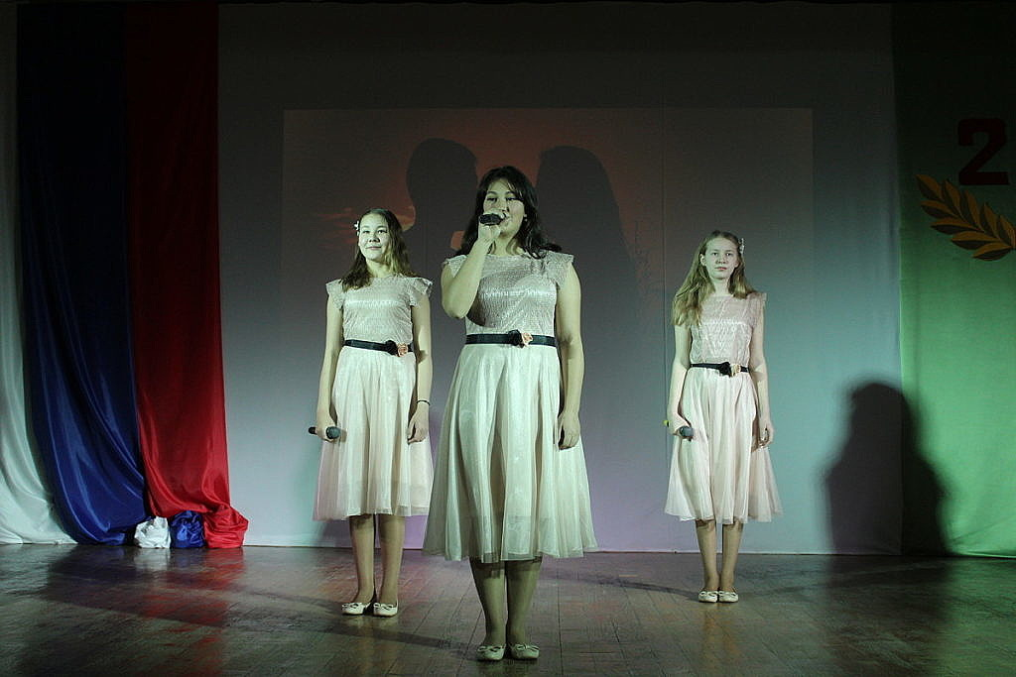

ПЕСНЯ «ВЫ СЛУЖИТЕ, МЫ ВАС ПОДОЖДЁМ»

ТАНЕЦ «НЕПОХОЖИЕ»

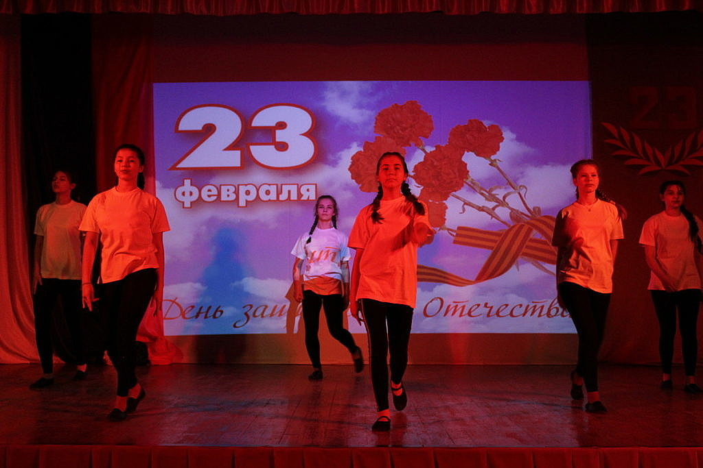

«ПИСЬМО СОЛДАТУ»
Здравствуй, милый мой Защитник! Пишу тебе письмо в надежде, что оно согреет твою душу хоть на эти коротенькие три минуты, пока ты его читаешь. Знаю, что в армии отсчет времени совсем другой, но со временем не поспоришь. Я всем сердцем верю, что наступит день, и мы снова будем догонять друг друга, бегая по зеленой траве, отдыхать под нашим орехом, обняв друг друга, и вместе наблюдать чудесные закаты у моря. Я просто верю, люблю и жду. И это дает мне силы. Верь и ты...
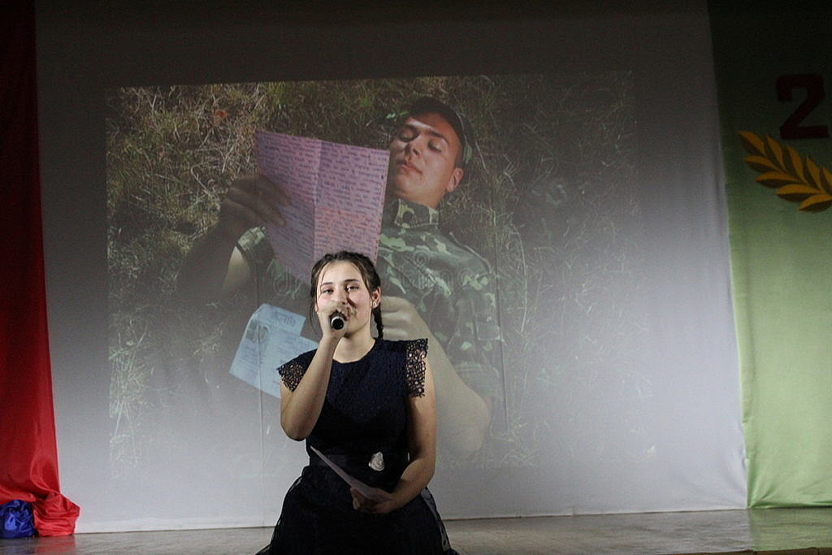

ПЕСНЯ «СОЛДАТ»

ТАНЕЦ «БЕСКОЗЫРКА БЕЛАЯ»

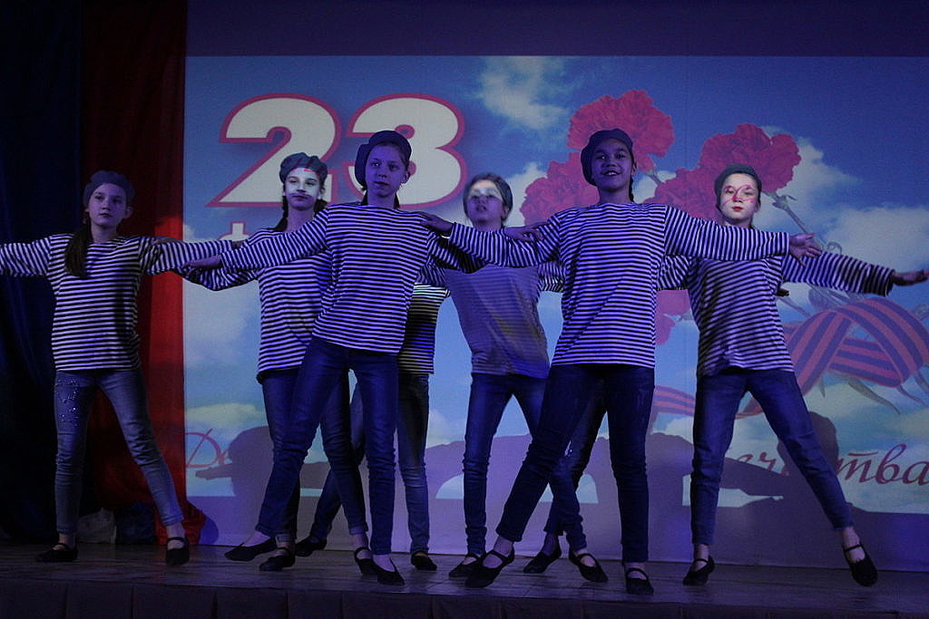

ПЕСНЯ «БУДЬ МУЖЧИНОЙ»

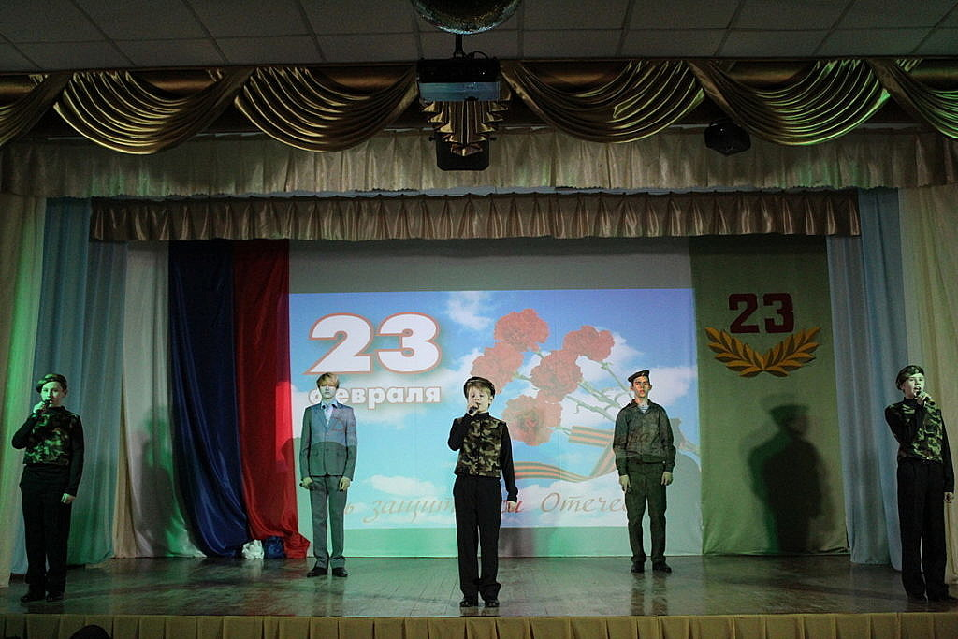

Ведущий 1: Мы славим вас, Отечества сыны,
Ведущий 2: Вы своей жизнью славу заслужили,
Ведущий 3: Отдали жизнь, чтоб не было войны
Ведущий 4: И, чтоб сыны и внуки ваши жили.
Все участники: Вместе мы – СИЛА, вместе мы – МОЩЬ!
НАС НА СЛАБО ПРОСТО ТАК НЕ ВОЗЬМЕШЬ!
Родине жизнь посвящаем свою,
Скажет страна, И МЫ СНОВА В СТРОЮ.
ПЕСНЯ «ВПЕРЁД РОССИЯ»

